***Semaine du 2 au 6 novembre 2020***

Lenny a eu 3 ans le 1er novembre.

Il a soufflé 3 bougies plantées sur un gâteau de pâte à modeler, et nous lui avons chanté :

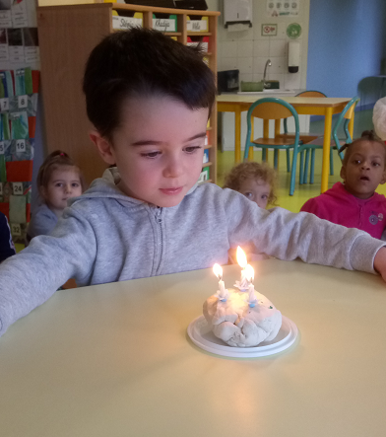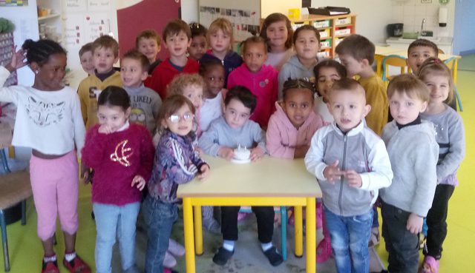

**« Joyeux anniversaire Lenny »**

3

Après 15 h, les PS et les MS retrouvent les GS autour d’ateliers individuels.

On découpe, on construit, on écrit, on assemble … on apprend !

